Tipy podle CBRE: Jak se co nejlépe připravit na rekonstrukci kanceláře

a výrazně ušetřit

**Praha –** **9. listopadu 2022** – Kancelářské prostory se dlouhodobým užíváním postupně opotřebovávají a současně tak mohou přestat plnit i svou původní funkci, a to jak s ohledem na interní vývoj firem, tak celospolečenské změny. Ať už jde o stále větší využívání moderních technologií, rostoucí důraz na udržitelnost a well-being zaměstnanců či nastupující trend hybridního modelu práce, může nastat situace, kdy stávající kanceláře přestanou vyhovovat aktuálním potřebám a ke slovu se přihlásí rekonstrukce. Nicméně při jejím plánování se opravdu vyplatí postupovat v souladu se známým pořekadlem “dvakrát měř, jednou řež”. Jak během rekonstrukce aplikovat chytré úpravy, které jsou cenově příznivé a současně s tím mají pozitivní dopad na životní prostředí? Experti z realitně-poradenské společnosti CBRE, světového lídra v oblasti komerčních realitních služeb, přichází s následujícími doporučeními.

**Pečlivě zvažte dispoziční změny a další využití stávajících instalací**  
Při standardní rekonstrukci se nejvíce peněz (kolem 40 % z celkových nákladů) vynaloží na stavební úpravy, obdobných 37,5 % se vydá za nové vybavení kanceláře. Dalších 13 % padne na projektanta, architekta, projektového manažera a náklady na stěhování. Nutné je také počítat s rezervou pro nepředvídatelné události a současný dynamický růst cen ve výši kolem 10 % z rozpočtu. *„Chcete-li během rekonstrukce ušetřit, musíte o veškerých změnách důkladně přemýšlet již dopředu. Praxe ukazuje, že pokud zvolíte kompletní rekonstrukci – čili vše vybouráte a začnete znovu od nuly – vynaložíte o 30 % více nákladů, než je nezbytně nutné. Je třeba si uvědomit, že pokud zbouráte i jen jednu dělící příčku mezi místnostmi, nevyžaduje to pouze demolici příčky samotné, ale současně se musí upravit i veškeré technologie jako je např. distribuce vzduchu, podhledy, vyměnit koberce v obou místnostech a znovu vymalovat,”* komentuje **Simona Šedivá, Senior Project Manager v oddělení Project Management & Building Consultancy v CBRE**.

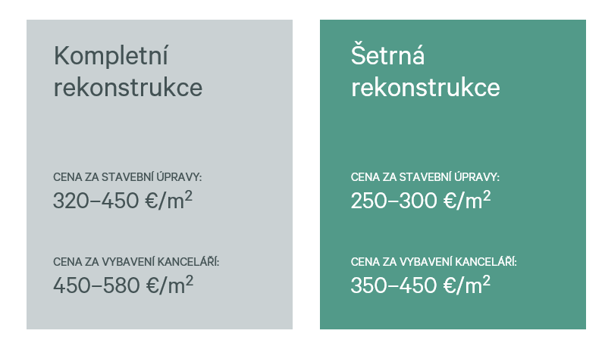

**Klíčem je šetrná rekonstrukce. Jak jí dosáhnout?**  
*„Naopak smyslem šetrné rekonstrukce je provést veškeré změny co nejúsporněji, nejekologičtěji a s využitím chytrých technologií. K tomu přispívají tři základní aspekty. Za prvé, snažte se minimalizovat dispoziční změny. U každé příčky důkladně zvažte, zda je její odstranění skutečně zásadní. Za druhé, dejte věcem druhý život. Před každou rekonstrukcí se demontuje stávající zařízení, a proto maximálně využijte toho, co již v kanceláři máte. Stávající nábytek nevyhazujte, výrobci nábytku dokáží židle přečalounit, vyměnit nemoderní desky stolů a podobně. Zároveň u nově pořizovaného vybavení upřednostňujte věci z udržitelných materiálů. A za třetí, když už budete investovat do nových technologií, tak ať jsou chytré a jejich zavedení se promítne do úspory při následném provozu kanceláře,”* popisuje **Simona Šedivá.**

Pro bližší představu, jak se dá o úpravě kancelářských prostor přemýšlet chytře a udržitelně, připravila CBRE případovou studii: srovnání kompletní a šetrné rekonstrukce na příkladu kancelářské jednotky o velikosti zhruba 600 m2. U obou variant cílila na stejný výsledek, tj. na modernizaci kanceláří. Ovšem zatímco u první varianty se snažila o naprosté minimum dispozičních změn, u druhé varianty počítala s kompletním předěláním stávající dispozice. Ve výsledku není patrný žádný rozdíl ve funkčním uspořádání prostoru, ale pouze ve vynaložených nákladech. Ty jsou u kompletní rekonstrukce o celou třetinu vyšší. Nehledě na několikanásobně horší dopady na životní prostředí.

**Mějte časový harmonogram a vyvarujte se změn na poslední chvíli**

V momentu, kdy dojde k finálnímu rozhodnutí pustit se do rekonstrukce, měla by se začít plánovat s dostatečným časovým předstihem. Jakékoliv změny dispozičního řešení či standardu až po zahájení stavebních prací celou realizaci prodraží. *„Vše se odvíjí od velikosti kanceláře, nicméně nutné je počítat s dobou od cca šesti do osmnácti měsíců. Ideální čas, kdy se pustit do rekonstrukce je s koncem nájemní smlouvy. Při jejím prodloužení totiž firma zpravidla může požádat majitele budovy o finanční příspěvek,”* uvádí **Simona Šedivá**.

**Doporučený harmonogram prací pro šetrnou rekonstrukci u zmiňované jednotky o ploše 600 m2 je podle CBRE následující:**

* **1. fáze (cca 8 týdnů): Posouzení proveditelnosti rekonstrukce.** Odpovězte si na otázky, proč rekonstrukci chcete a čeho s ní plánujete dosáhnout. Přejete si například zapojit více technologických řešení, profilovat se jako zelená značka či přilákat nové talentované zaměstnance, kteří často slyší na atraktivní pracovní prostředí? Anebo je důvod zcela praktický, jelikož potřebujete přizpůsobit velikost prostor aktuálnímu počtu zaměstnanců, eventuálně zlepšit vliv vnitřního prostředí na jejich zdraví? Jestliže si nejste jisti, může vám tyto potřeby pomoci definovat realitní konzultant. Nezpochybnitelné je jedno: vždy si nechte prověřit stav budovy, do které se chystáte zasahovat, a následně zohledněte veškeré ekonomické, technické i další aspekty rekonstrukce. Teprve až když máte strategii, je možné vytvořit technické řešení, rozpočet i časový plán.
* **2. fáze (8 týdnů): Příprava architektonického řešení a projektové dokumentace.** Společně s architekty přichází na řadu celá řada důležitých rozhodnutí. Pokud možno minimalizujte změny dispozic, co nejvíce využijte stávající zařízení a to nové pořiďte z recyklovatelného materiálu. Kanceláře navíc vybavte chytrými technologiemi, které budou šetřit provozní náklady v budoucnosti. Ať už se jedná o senzory přítomnosti a intenzity osvětlení, které ovládají osvětlení podle obsazenosti kanceláří a denní doby anebo CO2 čidla, které automaticky spustí ventilaci až po dosažení určité úrovně koncentrace oxidu uhličitého ve vnitřním prostředí. Spotřebu vody můžete omezit nainstalováním perlátorů na vodovodní baterie, které provzdušní proud vody a tím zredukují její průtok; běžní uživatelé ovšem nepocítí žádný rozdíl.
* **3. fáze (4 týdny): Výběr dodavatelů.** Pečlivě vybírejte, komu rekonstrukci kanceláře svěříte. Víte, že se dá recyklovat i demontovaný materiál? Se stavební firmou se předem dohodněte, že odpad chcete recyklovat. Vše se totiž musí naplánovat a třídit již při demontáži. Sice to stojí více úsilí a o něco více i peněz, ale poté naopak ušetříte za likvidaci stavebního odpadu a pomůžete životnímu prostředí.
* **4. fáze (10 týdnů): Samotná realizace rekonstrukce.** V tuto chvíli již máte pevně stanovený plán, tak se ho držte. Není žádoucí dělat dodatečné změny poté, co již začaly stavební úpravy.
* **5. fáze (1 týden): Předání nově dokončených prostor a uvedení do provozu.** Stěhování je týmový úkol jako každý jiný a má-li proběhnout co nejefektivněji a bez zbytečných zádrhelů, je potřeba předem stanovit postup a určit odpovědné osoby, které budou mít za úkol organizaci. Každopádně po nastěhování se konečně budou moci naplno projevit pozitivní výsledky předchozího plánování. Mimo jiné přijdou na řadu i úspory plynoucí z instalace chytrých technologií. Dalších provozních úspor s pozitivním dopadem na životní prostředí můžete dosáhnout například i tím, že snížíte výstupní teplotu vody z ohřívačů, nebo edukací zaměstnanců ohledně třídění odpadu.

Kontakty:  
Crest Communications, a.s.

Denisa Kolaříková Kamila Čadková

Account Manager Account Director

T: +420 731 613 606 T: +420 731 613 609

e-mail: [denisa.kolarikova@crestcom.cz](mailto:denisa.kolarikova@crestcom.cz) e- mail: [kamila.cadkova@crestcom.cz](mailto:kamila.cadkova@crestcom.cz)

[www.crestcom.cz](http://www.crestcom.cz)

CBRE

Renata Mrázová, Communication Manager, +420 604 308 765, [renata.mrazova@cbre.com](mailto:renata.mrazova@cbre.com)

CBRE Česká republika [Facebook](https://www.facebook.com/pages/CBRE-News/626929170775263?ref=ts&fref=ts), [Linkedin](https://www.linkedin.com/company/3585825?trk=tyah&trkInfo=clickedVertical%253Acompany%252Cidx%253A1-1-1%252CtarId%253A1431360641868%252Ctas%253Acbre%2520czech" \t "_blank), [Instagram](https://www.instagram.com/cbre_cz/)

O CBRE:

CBRE Group, společnost figurující na žebříčku Fortune 500 a indexu S&P 500 se sídlem v Dallasu, je světovou vedoucí společností v oblasti realitních služeb a investic (z hlediska výnosů za rok 2021). S více než 100 000 zaměstnanci poskytuje služby majitelům nemovitostí, investorům a nájemníkům ve více než 100 zemích světa. Společnost CBRE poskytuje širokou škálu integrovaných služeb od správy a údržby nemovitostí, obchodních transakcí, projektového managementu, investičního managementu přes oceňování nemovitostí, pronájmu a prodeje nemovitostí, strategického poradenství až po hypoteční a developerské služby. S téměř 350 zaměstnanci CBRE v České republice spravuje téměř 75 objektů komerčních budov o celkové rozloze téměř 1,2 mil. m2. Pro více informací navštivte internetové stránky společnosti na [www.cbre.cz](http://www.cbre.cz).